Физическая активность без спортзала
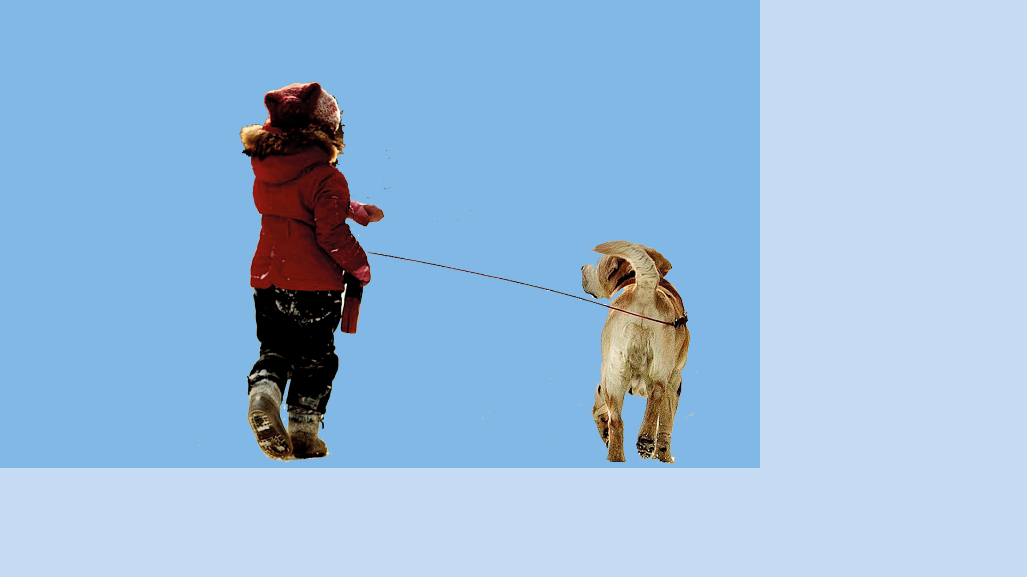

Занятия в спортзале — в одиночку, с тренером или групповые, такие как йога, пилатес, аэробика, бесспорно, полезны, но что делать, если нет возможности посещать фитнес центр?
Выбор большой!
Чтобы быть активным, не обязательно ходить в зал, наращивать мускулатуру, главное, найти возможность двигаться.
Польза для здоровья от регулярной физической активности неоспорима: движение помогает избавиться от лишнего веса или держать его под контролем, предупреждает развитие болезней сердечно-сосудистой системы (гипертонии, ишемической болезни сердца, инсульта), диабета, метаболического синдрома, артрита, улучшает силу, выносливость.
Есть убедительные данные о связи физической активности и снижения риска не менее чем на 20-30% более чем 25 хронических заболеваний и преждевременной смертности. Еще более высокое снижение риска (≥ 50%) наблюдается при постоянной умеренной или интенсивной физической нагрузке, например у велосипедистов, пловцов.
В зависимости от интенсивности физическая активность различается: низкая, умеренная и интенсивная.
Упражнения низкой интенсивности включают в себя легкую ходьбу, отжимания от стены, поднятие тяжести руками (можно использовать бутылки с водой).
Умеренные аэробные упражнения — быстрая ходьба, езда на велосипеде, плавание, водная аэробика, игра с мячом, например волейбол.
Интенсивные или энергичные аэробные упражнения — бег трусцой, баскетбол, футбол, быстрые танцы, быстрое плавание. Тяжелая работа во дворе тоже считается.
К силовым тренировкам относятся упражнения с использованием тренажёров или свободных весов (гантели, гири, различные утяжелители). Если специального оборудования нет–не беда, провести силовую тренировку можно и с весом собственного тела (отжимания, подтягивания).
Всемирная организация здравоохранения (ВОЗ) рекомендует взрослым в возрасте 18-64 лет уделять аэробной физической активности умеренной интенсивности не менее 150-300 минут в неделю или аэробной физической активности высокой интенсивности не менее 75-150 минут в неделю.
Если стоит цель похудеть, достичь определенных успехов в фитнесе, скорее всего придется увеличить умеренную аэробную активность.
Тренировки на свежем воздухе — это двойная польза для организма: не только движение, но и борьба со стрессом, способ поднять настроение.
Свежий воздух ускоряет выработку эндорфинов — гормонов счастья, они притупляют стресс, тревогу.
Другие преимущества тренировок на свежем воздухе:
большее пространство для тренировок;
визуально стимулирующая среда для тренировок;
более функциональная среда для упражнений на пересеченной местности (тропы, корни, уклоны);
улучшает навыки равновесия и координации;
меньше зависимость от сложного оборудования;
экономичный способ тренировки, ведь в большинстве случаев тренировки на свежем воздухе бесплатны;
лучшее качество воздуха при условии, что тренировка там где нет движения и пробок.
Нет понимания с чего начать? В интернете много видеороликов, которые обучают ходьбе, бегу, помогают составить план тренировок.
Парки, городские дорожки подойдут для прогулок. Это универсальный вариант двигательной активности в любое время года. Продолжительность прогулки и маршрут нужно выбирать по силам, чтобы спокойно вернуться, без переутомления.
В морозные дни важно одеваться по погоде, чтобы избежать обморожения. Здесь можно узнать как его предотвратить.
Многослойная одежда, защита рук и ног и внимание к прогнозу погоды помогут не замерзнуть во время занятий спортом на улице в холодную погоду.
Вот некоторые варианты занятий зимой:
катание на сноуборде, лыжах, коньках, санках, игра в снежки, прогулка в лесу, в парке, игра с собакой, лепка снеговика, зимний пеший туризм, расчистка снега.
В тёплое время года вариантов активности ещё больше: поход, пробежка, полоса препятствий, велосипедная прогулка, плавание, игра в классики с детьми, игры с мячом, скандинавская ходьба, групповые тренировки в парках, стрижка газона, садоводство, игра в бадминтон.
Независимо от уровня физической подготовки, летом нужна защита от солнечных ожогов и перегрева: солнцезащитный крем, очки, одежда из легкой свободной ткани светлых оттенков. Подробнее о перегреве и солнечном ударе здесь.
В любое время года можно пройти или даже пробежать несколько лестничных пролетов вверх и вниз.
И летом и зимой нужно соблюдать питьевой режим.
Стать более активным безопасно для большинства людей.
Тем не менее, некоторым может потребоваться получить разрешение врача, прежде чем начать умеренные и интенсивные тренировки.

